PRESSEAUSSENDUNG

Pressekontakt RegioPlan Consulting GmbH
Martina Wasserbauer
Theobaldgasse 8, 1060 Wien
M: +43 699 1586 0417
m.wasserbauer@regioplan.eu
www.regioplan.eu

Datum 10.8.2023

Presseaussendung zum Thema:

RegioPlan Analyse: Aktuelle Insolvenzen verändern Österreichs Handelslandschaft
Durch Insolvenz, Rückzug der Unternehmen aus Österreich oder einfach nur Filialreduktion stehen aktuell mindestens 550.000 m² Verkaufsfläche zur Disposition. Vor allem in mittelgroßen und kleineren Städten kommt es dadurch oft zu wesentlichen Veränderungen im Handelsangebot und Leerständen.

Fast 4 % der gesamten Verkaufsfläche stehen zur Disposition
Durch die Insolvenz und die erfolgten bzw. geplanten Schließungen ist der größte Brocken mit aktuell etwa 300.000 m² Verkaufsfläche die Kika/Leiner-Gruppe, wobei auch die verbliebenen Standorte aus heutiger Sicht keineswegs sicher scheinen. Dazu kommen durch den Rückzug von XXL-Sport 33.000 m², Salamander und Delka 14.000 m², Reno 14.000 m², Gerry Weber, Hallhuber und Tally Weijl mit insgesamt 14.000 m². Auch bei Forstinger scheinen nach der weiteren Insolvenz nicht mehr alle Standorte mit etwa 50.000 m² sicher, die Reduktion um ca. 5.000 m² ist jedoch bereits fixiert. Dazu kommen viele kleinere Filialisten wie etwa Gamestop, Cherry, Dominici, Sergent Major oder Northland plus alle nicht-filialisierten Händler, die in naher Zukunft Verkaufsflächen abbauen. Insgesamt ergibt das weit über 550.000 m² oder knapp 4 % der gesamten Verkaufsfläche in Österreich. Rechnet man den weitgehend stabilen Lebensmittelhandel heraus, sind es gar über 5 %.
Flächenrückgang hält schon lange an
Nicht nur die aktuellen Insolvenzen und Rückzüge aus der Fläche verändern den österreichischen Einzelhandel, denn dieser Trend besteht schon seit 10 Jahren – völlig unabhängig von Corona und Teuerung. Selbst große Unternehmen wie H&M, C&A, Zara, Douglas oder Marionnaud reduzieren ihre Flächen seit Jahren oder ziehen sich völlig aus der Fläche zurück wie etwa CCC, Yves Rocher oder Conrad.

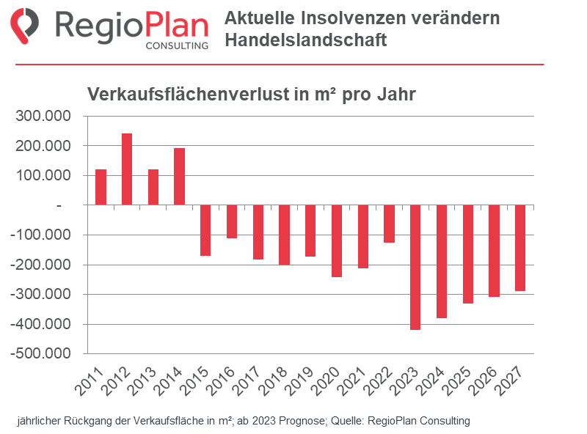

Neue Konzepte sind kein Ersatz
Die Expansion vor allem der Non-Food-Diskonter wie Action, PepCo, Tedi, NKD oder Kik kann diese frei werdenden Flächen bei weitem nicht auffüllen, ebenso wenig wie Gastronomie. Auch neue Konzepte, die in Österreich auf den Markt kommen, eröffnen meist nur wenige oder gar nur einen Standort, etwa in der Wiener Innenstadt oder in der Shopping City Süd in Vösendorf.

Die Gründe liegen im Kundenverhalten
Die Gründe für diese Entwicklung liegen aber nicht – wie so oft vermutet – in den Nachwirkungen von Corona oder der Teuerung, sondern zum größten Teil im veränderten Kundenverhalten, das sich in zwei Ausprägungen zeigt: Erstens, die langfristig steigenden Onlineanteile und zweitens die latente Kaufzurückhaltung immer größer werdender Kundenschichten.
Die Ursache dieser Kaufzurückhaltung liegt in einem gesellschaftlichen Wertewandel: Weniger zusätzliche Dinge kaufen (Stichworte: Fast Fashion, Umweltbewusstsein), stattdessen mehr Genuss (Stichworte: Freizeit, Gastro, Urlaub, Entertainment) – und zusätzlich steigen langfristig die Onlineanteile. Die Umsatzpotenziale für den klassischen Handel werden damit geringer und wenn dann für die Händler auch noch steigende Kosten durch die Mieten, Energie, Personal, Inflation sowie weitere Positionen hinzu kommen, müssen Standorte geschlossen werden.

Handelszonen unter Druck
Die freiwerdenden Handelsflächen setzen sowohl die gewachsenen, als auch die synthetischen Handelszonen gehörig unter Druck. In Summe gesehen werden die aktuellen und künftigen Flächenschließungen die Leerstandsquote von derzeit 5 % auf 10 % erhöhen. Am stärksten betroffen werden dabei die kleineren Innenstädte und kleine Shopping Malls sein. Die Innenstädte haben dabei noch die viel besseren Karten: Durch Umnutzungen, Gestaltung und Verkehrsmaßnahmen kann die Attraktivität wieder gesteigert werden.

Wissenstransfer ist dringend notwendig
Das Wissen über die geeigneten Strategien und Maßnahmen für wankende Innenstädte ist gerade für die Gestalter der Innenstädte ein wichtiger Faktor. RegioPlan Consulting hat deswegen mit der Citytagung eine geeignete Plattform geschaffen, die in ihrer 4. Auflage am 27.9.2023 in Wien stattfinden wird, und Perspektiven, Lösungen und Visionen beleuchtet.

Über RegioPlan Consulting:

RegioPlan Consulting berät bei Standort- und Investitionsentscheidungen und steht seit über 35 Jahren für fundierte Markt- und Standortanalysen sowie innovatives Know-how. Das Unternehmen zählt europaweit zu den führenden Beratungsunternehmen mit Fokus auf Handel, Immobilien und Investment sowie den öffentlichen Sektor. Mit Branchenkompetenz, abgesicherten Daten und bewährter Methodik werden optimale Grundlagen für markt- und zukunftsorientierte Strategien und Handlungsempfehlungen für Standorte und Investments in Europa geboten.

www.regioplan.eu
RegioPlan Consulting – Developing Sustainable Success.

